24.03.2020
Тема 4.2. Способы изготовления столярных изделий вручную и с помощью механизированных инструментов.
Тема 4.2.4. Технология изготовления столярных изделий и деталей
Практическая работа №35-36. Отработка изготовления вручную деревянного плинтуса

ЦЕЛЬ РАБОТЫ: закрепить знания о способах изготовления столярных изделий вручную и с помощью механизированных инструментов, сформировать умение изготовления столярных изделий вручную и с помощью механизированных инструментов
Материалы и оборудование : брусок 40Х30 мм. Рубанок одинарный, галтель( калевка)

Вопросы для актуализации

- Какие инструменты применяются для строгания фаски?
- Какие инструменты применяются для получения фигурного профиля?
- Какие профили плинтусов вы знаете?

Методический материал
Плинтус - это изделие, закрывающее технологический зазор между стеной и полом. Производится из массива древесины, пластика, ПВХ. Подбор материала
необходимо правильно подобрать качественный материал для работы.
Например, оптимальная влажность доски должна составлять 17%. Сырая древесина плохо поддается шлифовке и фрезеровке. Выбирая древесину также следует обратить внимание на ее внешний вид. Если на досках присутствуют сучки, сколы, деформации, то от их покупки лучше отказаться.
инструменты
Фуганок, рейсмус, рубанок или аналоги
Циркулярная пила любого типа (станок, паркетка (РЦП)
Ручной фрезер
Галтельная фреза (диаметр 12.7, радиус 6.35), я использовал данные размеры но вы можете использовать то, что есть
Калёвочная, или четвертная фреза (D-25.4, R-6.35)
В-образная пазовая (D-12.7, A-900)
И Конусная фреза с углом 45 градусов и диаметром 30 мм
Первым делом берём заготовку, в моём случае это брусок, одна из сторон которого шириной 40мм. Можно так же использовать доску аналогичной толщины.
Затем с помощью рейсмуса или универсального станка обрабатываем одну сторону нашей заготовки. Так же это можно сделать и ручным электрическим рубанком, или на худой конец простым рубанком, или шлифовальной машинкой.
Распускаем брусок на циркулярной пиле, выставив толщину 12 мм.
В итоге у вас должна получится заготовка размером 12 на 40 мм, с одной обработанной стороной.

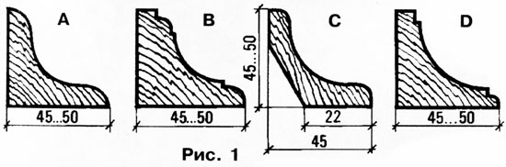
Ход работы
- Закрепить заготовку на верстаке
- Получить профиль ручным инструментом для профильного строгания
- Снять фаску с противоположной стороны для вентиляции

24.03.2020
Тема 4.2. Способы изготовления столярных изделий вручную и с помощью механизированных инструментов.
Тема 4.2.4. Технология изготовления столярных изделий и деталей
Практическая работа№37 Подбор оборудования и инструментов для изготовления прямолинейных поручней простого профиля

ЦЕЛЬ РАБОТЫ: закрепить знания о способах изготовления столярных изделий вручную и с помощью механизированных инструментов, сформировать умение изготовления столярных изделий вручную и с помощью механизированных инструментов, осуществлять подбор оборудования и инструментов для изготовления прямолинейных поручней простого профиля
Материалы и оборудование : натуральные образцы прямолинейных поручней простого профиля, набор ручных столярных инструментов и электрифицированных инструментов

Вопросы для актуализации

- Назовите элементы профиля поручня?
- Какие инструменты применяются для получения фигурного профиля?
- Какие профили поручней вы знаете?

Методический материал

Поручень представляет собой планку, которая служит опорой при движении по лестнице.
Изготовление поручней регламентируется ГОСТ 8242-88 Детали профильные из древесины и древесных материалов для строительства. Технические условия
Среди видов профиле поручней выделяют следующие:

классические;
круглые;
овальные;
скруглённые;
прямоугольные;
квадратные;
гнутые (угловые).

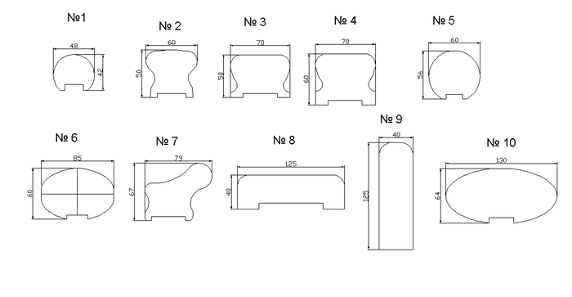

Изделие состоит из двух составных деталей:
• вставка в поручень
• поручень

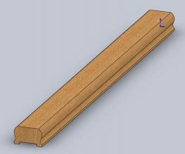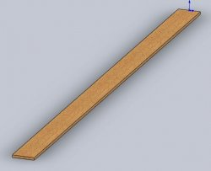

Вставка понадобится при дальнейших работах при сборке перил. Размер деревянной вставки в сечении, составляет 6х50 (мм)

Для изготовления поручней понадобятся следующие инструменты:

плоская шлифовальная машинка;
фрезеровочная машинка со специальной насадкой для спиливания плоскостей, имеющая форму полукруга;
болгарка, имеющая шлифовальную насадку. Можно использовать плоскую шлифовальную машинку;
шуроповёрт;
лобзик;
торцевая пила;
узкая кисть;
струбцина;
штангенциркуль;
строительный нож;
линейка или угольник;
карандаш.

Ход работы

- Зарисовать эскиз профиля поручня
- Определить элементы профиля и занести их наименование в таблицу
- Определить вид инструмента( ручного/ механизированного) для получения данного профиля

Эскиз профиля поручня | Наименование элементов поручня
Наименование инструмента для получения элемента профиля
Ручной

Электрифицированный.

24.03.2020

Тема 4.2. Способы изготовления столярных изделий вручную и с помощью механизированных инструментов.
Тема 4.2.4. Технология изготовления столярных изделий и деталей
Практическая работа№ 38-39 Отработка изготовления вручную прямолинейных поручней простого профиля

ЦЕЛЬ РАБОТЫ: закрепить знания о способах изготовления столярных изделий вручную и с помощью механизированных инструментов, сформировать умение изготовления столярных изделий вручную и с помощью механизированных инструментов, осуществлять подбор оборудования и инструментов для изготовления прямолинейных поручней простого профиля
Материалы и оборудование : натуральные образцы прямолинейных поручней простого профиля, набор ручных столярных инструментов и электрифицированных инструментов

Вопросы для актуализации

- Назовите элементы профиля поручня?
- Какие инструменты применяются для получения фигурного профиля?
- Какие профили поручней вы знаете?

Методический материал

Поручень представляет собой планку, которая служит опорой при движении по лестнице.
Изготовление поручней регламентируется ГОСТ 8242-88 Детали профильные из древесины и древесных материалов для строительства. Технические условия
Среди видов профиле поручней выделяют следующие:

классические;
круглые;
овальные;
скруглённые;
прямоугольные;
квадратные;
гнутые (угловые).

Для изготовления поручней понадобятся следующие инструменты:

плоская шлифовальная машинка;
фрезеровочная машинка со специальной насадкой для спиливания плоскостей, имеющая форму полукруга;
болгарка, имеющая шлифовальную насадку. Можно использовать плоскую шлифовальную машинку;
шуроповёрт;
лобзик;
торцевая пила;
узкая кисть;
струбцина;
штангенциркуль;
строительный нож;
линейка или угольник;
карандаш.
Этапы работ

Перед началом монтажа набросайте эскиз поручня. Это позволит также рассчитать потребность в материале.
Технологический процесс по изготовления поручней из дерева

Процесс можно разделить 12 основных этапов:

1.из обрезных досок длиной до 4,0м и влажностью 8-10% выбирают необходимую длину;
2.производят фугование – выравнивание поверхности торцов и плоскостей на пиле (станок) 3.распускают доски в необходимый размер по ширине
4. обрабатывают поверхность перед склейкой 2х заготовок;
5.подбирают заготовки по цвету и рисунку (может быть радиальным и тангенциальный)
6.склеивают заготовки на вайме (инструмент), процесс склеивания длится 1- 3 часа
7.удаляют лишний клей и неровности;
8.повторно пропускают через рейсмус для образования всех углов под 90˚;
9. с помощью фрезы () изготавливают полуштапы,

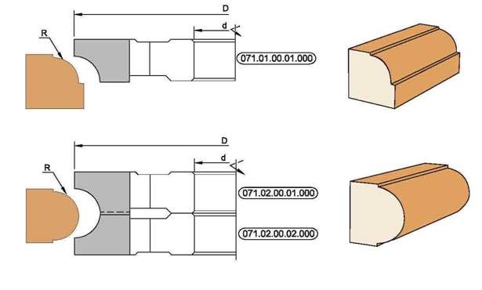
Для получения круглого поручня (Ø49,5мм, Ø38,5мм) пропускают (2 раза) на станке с фрезой нужного диаметра
10шлифуют деревянный поручень шкуркой зернистостью 80, 120 и финишная 180

11торцуют поручень;
12 наносят покраску:
либо масло (для помещения или улицы), основные компоненты масла – воск пчелиный, масло льняное, подсолнечника), производство Германия;
либо лак (для помещения или улицы) 2-х компонентный ICRO производство Италия, грунт, растворитель и отвердитель того же производителя;
Тех. процесс по нанесению лака на основе полиуретановых смол:

грунтование;
высыхание;
шлифование зерном 240;
нанесение лака

Ход работы
Выполнить деревянный поручень заданного профиля

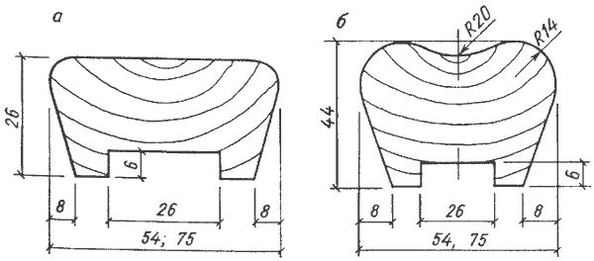

См. методический материал.

24.03.2020

Тема урока .
Контрольная работа №8 Технология изготовления столярных изделий и деталей;
Задания для студентов. Выполнить тест.

МДК 01.01. ТЕХНОЛОГИЯ ИЗГОТОВЛЕНИЯ СТОЛЯРНЫХ ИЗДЕЛИЙ И СТОЛЯРНО- МОНТАЖНЫХ РАБОТ.
Раздел 4. Изготовление вручную и установка прямолинейных столярных тяг, прямолинейных поручней простого профиля
Тема 4.2. Способы изготовления столярных изделий вручную и с помощью механизированных инструментов.
Тема 4.2.4. Технология изготовления столярных изделий и деталей
Контрольная работа №10 Технология изготовления столярных изделий и деталей;

- Назовите операцию технологического процесса изготовления рамочного дверного полотна
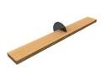
- Назовите оборудование применяемое на участке сборки дверного полотна

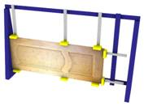
- Отметьте оборудование, примененное для выполнения данного узла дверного полотна

- Фрезерный станок ( пазовая и фигурная фрезы)
- Шипорезный станок
- Сверлильно- пазовальный
- Шлифовальный ленточный
- Форматно- обрезной

- Расположите в правильной последовательности технологические операции по изготовлению щитовых дверных полотен
1.нанесение клея на облицовку
2.закрепление облицовки к рамке мелкими гвоздиками длиной 20—25 мм.
3.Заполнение внутреннего пространства рейками или сотовым заполнителем
4.нанесение клея на облицовку
5.закрепление облицовки к рамке мелкими гвоздиками длиной 20—25 мм.
6. сборка рамки двери
7. установка окладок
8.Переворачивание рамки на 180 о
9. Обработка по периметру

- Отметьте оборудование, примененное для выполнения данного узла оконной рамы

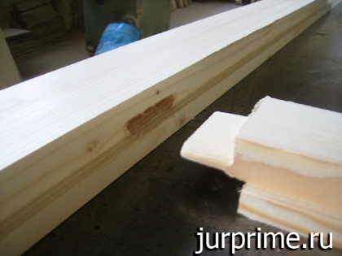 | 1. Фрезерный станок ( пазовая и фигурная фрезы)  2. Шипорезный станок  3. Сверлильно- пазовальный  4. Шлифовальный ленточный  5. Форматно- обрезной

- Назовите технологическую операцию при изготовлении оконных блоков

- Назовите способ отделки оконных блоков

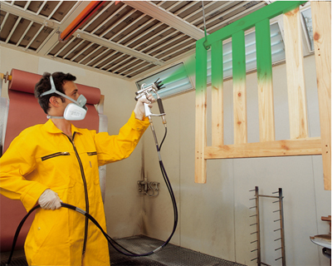
- Что в первую очередь навешивают в коробку при комплектовании оконных блоков?
- наружные створки
- внутренние створки
- фрамуги
- все равно

- Назовите приспособление 1 для разметки гнезд под петли
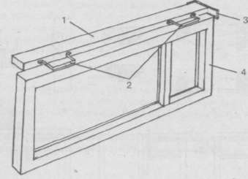
10.Какое оборудование применяется для раскроя ДСП при изготовлении элементов встроенной мебели?
1. Фрезерный станок ( пазовая и фигурная фрезы)
2. Шипорезный станок
3. Рейсмусовый
5. Форматно- обрезной

